《数据结构》章节整理知识点笔记

第一章 概论
- 数据是信息的载体。
- 数据元素是数据的基本单位。
- 一个数据元素可以由若干个数据项组成。
- 数据结构指的是数据之间的相互关系，即数据的组织形式。

数据结构一般包括以下三方面内容：数据的逻辑结构、数据的存储结构、数据的运算
①数据元素之间的逻辑关系，也称数据的逻辑结构，数据的逻辑结构是从逻辑关系上描述数据，与数据的存储无关，
是独立于计算机的。
②数据元素及其关系在计算机存储器内的表示，称为数据的存储结构。 数据的存储结构是逻辑结构用计算机语言的实现，它依赖于计算机语言。
③数据的运算，即对数据施加的操作。最常用的检索、插入、删除、更新、排序等。
- 数据的逻辑结构分类: 线性结构和非线性结构
①线性结构：若结构是非空集，则有且仅有一个开始结点和一个终端结点，并且所有结点都最多只有一个直接前趋和一个直接后继。
线性表是一个典型的线性结构。栈、队列、串等都是线性结构。
②非线性结构：一个结点可能有多个直接前趋和直接后继。数组、广义表、树和图等数据结构都是非线性结构。
- 数据的四种基本存储方法: 顺序存储方法、链接存储方法、索引存储方法、散列存储方法
- 顺序存储方法：
该方法把逻辑上相邻的结点存储在物理位置上相邻的存储单元里，结点间的逻辑关系由存储单元的邻接关系来体现。通常借助程序语言的数组描述。
- 链接存储方法：
该方法不要求逻辑上相邻的结点在物理位置上亦相邻，结点间的逻辑关系由附加的指针字段表示。通常借助于程序语言的指针类型描述。
- 索引存储方法：
该方法通常在储存结点信息的同时，还建立附加的索引表。
索引表由若干索引项组成。若每个结点在索引表中都有一个索引项，则该索引表称之为稠密索引，稠密索引中索引项的地址指示结点所在的存储位置。若一组结点在索引表中只对应一个索引项，则该索引表称为稀疏索引稀疏索引中索引项的地址指示一组结点的起始存储位置。索引项的一般形式是：(关键字、地址)
关键字是能唯一标识一个结点的那些数据项。
- 散列存储方法：
该方法的基本思想是：根据结点的关键字直接计算出该结点的存储地址。
- 抽象数据类型(ADT):是指抽象数据的组织和与之相关的操作。可以看作是数据的逻辑结构及其在逻辑结构上定义的操作。
抽象数据类型可以看作是描述问题的模型，它独立于具体实现。它的优点是将数据和操作封装在一起，使得用户程序只能通过在 ADT 里定义的某些操作来访问其中的数据，从而实现了信息隐藏。
- 算法+数据结构=程序
数据结构：是指数据的逻辑结构和存储结构算法：是对数据运算的描述
- 数据的运算通过算法描述的。算法是任意一个良定义的计算过程。它以一个或多个值作为输入，并产生一个或多个值作为输出。若一个算法对于每个输入实例均能终止并给出正确的结果，则称该算法是正确的。正确的算法解决了给定的计算问题。
- 选用的算法首先应该是"正确"的。此外，主要考虑如下三点：
① 执行算法所耗费的时间；

② 执行算法所耗费的存储空间，其中主要考虑辅助存储空间；
③ 算法应易于理解，易于编码，易于调试等等。
- 一个算法所耗费的时间=算法中每条语句的执行时间之和，每条语句的执行时间=语句的执行次数(即频度(Frequency Count))×语句执行一次所需时间。
- 算法求解问题的输入量称为问题的规模(Size),一般用一个整数表示。
- 一个算法的时间复杂度 T(n)是该算法的时间耗费，是该算法所求解问题规模 n 的函数。当问题的规模n 趋向无穷大时，时间复杂度 T(n)的数量级(阶)称为算法的渐进时间复杂度。平均时间复杂度是指所有可能的输入实例均以等概率出现的情况下，算法的期望运行时间。
- 常见的时间复杂度按数量级递增排列依次为：常数 0(1)、对数阶 0(log2n)、线形阶 0(n)、线形对数阶 0(nlog2n)、平方阶 0(n2)立方阶 0(n3)、…、k 次方阶 0(nk)、指数阶 0(2n)。
- 一个算法的空间复杂度 S(n)定义为该算法所耗费的存储空间，它也是问题规模 n 的函数。第二章 线性表
- 线性表（Linear List）是由 n（n≥0）个数据元素（结点）a1,a2,…,an 组成的有限序列。
- 线性表的逻辑结构特征，对于非空的线性表:
① 有且仅有一个开始结点 a1，没有直接前趋，有且仅有一个直接后继a2；
② 有且仅有一个终结结点 an，没有直接后继，有且仅有一个直接前趋an-1；
③ 其余的内部结点ai（2≤i≤n-1）都有且仅有一个直接前趋 ai-1 和一个 ai+1。3.常见的线性表的基本运算:
(1)InitList（L） 构造一个空的线性表 L，即表的初始化。(2)ListLength（L）求线性表 L 中的结点个数，即求表长。
- GetNode（L，i） 取线性表 L 中的第 i 个结点，这里要求 1≤i≤ListLength（L）
- LocateNode（L，x）在 L 中查找值为 x 的结点，并返回该结点在 L 中的位置。若 L 中有多个结点的值和x 相同， 则返回首次找到的结点位置；若 L 中没有结点的值为x ，则返回一个特殊值表示查找失败。(5)InsertList（L，x，i）在线性表 L 的第i 个位置上插入一个值为 x 的新结点，使得原编号为 i，i+1，…，n 的结点变为编号为 i+1，i+2，…，n+1 的结点。这里 1≤i≤n+1，而 n 是原表 L 的长度。插入后，表 L 的长度加 1。(6)DeleteList（L，i）删除线性表 L 的第 i 个结点，使得原编号为 i+1，i+2，…，n 的结点变成编号为i，i+1，…， n-1 的结点。这里 1≤i≤n，而 n 是原表 L 的长度。删除后表 L 的长度减 1。
- 顺序存储方法：把线性表的结点按逻辑次序依次存放在一组地址连续的存储单元里的方法。
顺序表（Sequential List）：用顺序存储方法存储的线性表简称为顺序表。顺序表是一种随机存取结构,顺序表的的特点是逻辑上相邻的结点其物理位置亦相邻。

顺序表中结点 ai 的存储地址: LOC（ai）= LOC（a1）+（i-1）*c 1≤i≤n，
- 顺序表上实现的基本运算：
- 插入：在顺序表中，结点的物理顺序必须和结点的逻辑顺序保持一致，因此必须将表中位置为 n ，n-1，…，
i 上的结点，依次后移到位置 n+1，n，…，i+1 上，空出第 i 个位置，然后在该位置上插入新结点 x。仅当插入位置i=n+1 时，才无须移动结点，直接将 x 插入表的末尾。
具体算法：void InsertList(SeqList *L，DataType x，int i) //将新结点 x 插入L 所指的顺序表的第i 个结点
ai 的位置上
算法的时间主要花费在 for 循环中的结点后移语句上。该语句的执行次数是 n-i+1，在表中第 i 个位置插入一个结点的移动次数为 n-i+1，当 i=n+1：移动结点次数为 0，即算法在最好时间复杂度是 O(1)，当 i=1：移动结点次数为n，即算法在最坏情况下时间复杂度是 O(n)
即在顺序表上进行插入运算，平均要移动一半结点（n/2）。
- 删除：在顺序表上实现删除运算必须移动结点，才能反映出结点间的逻辑关系的变化。若 i=n，则只要简单地删除终端结点，无须移动结点；若 1≤i≤n-1，则必须将表中位置 i+1，i+2，…，n 的结点，依次前移到位置 i，i+1，…， n-1 上，以填补删除操作造成的空缺。
具体算法：void DeleteList(SeqList *L,int i) //从 L 所指的顺序表中删除第i 个结点 ai
结点的移动次数由表长 n 和位置 i 决定：i=n 时，结点的移动次数为 0，即为 0(1)，i=1 时，结点的移动次数为 n-1，

算法时间复杂度分别是 O(n)
顺序表上做删除运算，平均要移动表中约一半的结点（n-1）/2，平均时间复杂度也是 O(n)。
- 链接方式存储的线性表简称为链表（Linked List）。链表的具体存储表示为：用一组任意的存储单元来存放线性表的结点，链表中结点的逻辑次序和物理次序不一定相同（这组存储单元既可以是连续的，也可以是不连续的）。为了能正确表示结点间的逻辑关系，在存储每个结点值的同时，还必须存储指示其后继结点的地址（或位置）信息（称为指针（pointer）或链(link)）。
- 链表的结点结构 ：data 域--存放结点值的数据域，next 域--存放结点的直接后继的地址（位置）的指针域（链域）
单链表中每个结点的存储地址是存放在其前趋结点 next 域中，而开始结点无前趋，故应设头指针 head 指向开始结点。终端结点无后继，故终端结点的指针域为空，即 NULL。
- ①生成结点变量的标准函数 p=( ListNode *)malloc(sizeof(ListNode))； //函数 malloc 分配一个类
型为 ListNode 的结点变量的空间,并将其首地址放入指针变量 p 中②释放结点变量空间的标准函数 free(p)；//释放 p 所指的结点变量空间 ③结点分量的访问 方法二：p-﹥data 和 p-﹥next
④指针变量 p 和结点变量*p 的关系: 指针变量 p 的值——结点地址, 结点变量*p 的值——结点内容

建立单链表:
- 头插法建表：从一个空表开始,重复读入数据,生成新结点,将读入数据存放在新结点的数据域中,然后将新结点插入到当前链表的表头上,直到读入结束标志为止。
算法： s=(ListNode *)malloc(sizeof(ListNode));①//生成新结点
s->data=ch; ② //将读入的数据放入新结点的数据域中s->next=head;③
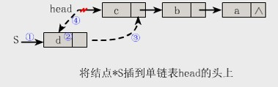
head=s;④
- 尾插法建表：从一个空表开始,重复读入数据,生成新结点,将读入数据存放在新结点的数据域中,然后将新结点插入到当前链表的表尾上,直到读入结束标志为止。
算法： s=(ListNode *)malloc(sizeof(ListNode)); ①//生成新结点
s->data=ch; ② //将读入的数据放入新结点的数据域中if (head!=NULL)
head=s;//新结点插入空表
else
r->next=s;③//将新结点插到*r 之后r=s;④//尾指针指向新表尾
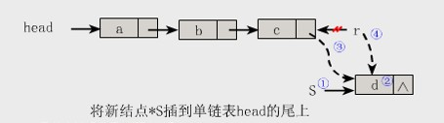

- 尾插法建带头结点的单链表：
头结点及作用：头结点是在链表的开始结点之前附加一个结点。它具有两个优点:
⒈由于开始结点的位置被存放在头结点的指针域中,所以在链表的第一个位置上的操作就和在表的其它位置上操作一致,无须进行特殊处理;
⒉无论链表是否为空，其头指针都是指向头结点的非空指针（空表中头结点的指针域空），因此空表和非空表的处理也就统一了。
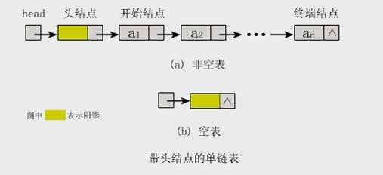
头结点数据域的阴影表示该部分不存储信息。在有的应用中可用于存放表长等附加信息。

具体算法：r=head; // 尾指针初值也指向头结点
while((ch=getchar())!='\n'){
s=(ListNode *)malloc(sizeof(ListNode));//生成新结点s->data=ch; //将读入的数据放入新结点的数据域中r->next=s;
r=s;
}
r->next=NULL;//终端结点的指针域置空，或空表的头结点指针域置空

以上三个算法的时间复杂度均为 O(n)。11.单链表上的查找：

链表不是随机存取结构
在链表中，即使知道被访问结点的序号 i，也不能像顺序表中那样直接按序号 i 访问结点，而只能从链表的头指针出发，顺链域 next 逐个结点往下搜索，直至搜索到第 i 个结点为止。因此，链表不是随机存取结构。

查找的思想方法
计数器 j 置为 0 后，扫描指针 p 指针从链表的头结点开始顺着链扫描。当 p 扫描下一个结点时，计数器j 相应地加 1。当 j=i 时，指针 p 所指的结点就是要找的第 i 个结点。而当 p 指针指为 null 且 j≠i 时，则表示找不到第 i 个结点。头结点可看做是第 0 个结点。
算法：p=head;j=0;//从头结点开始扫描
while(p->next&&j<i){//顺指针向后扫描，直到 p->next 为 NULL 或 i=j 为止p=p->next;
j++;
}
if(i==j)
return p;//找到了第 i 个结点
else return NULL;//当 i<0 或 i>0 时，找不到第 i 个结点

时间复杂度：在等概率假设下，平均时间复杂度为：为 n/2=O(n)
（2） 按值查找：
具体算法：ListNode *p=head->next;//从开始结点比较。表非空，p 初始值指向开始结点while(p&&p->data!=key)//直到 p 为 NULL 或p->data 为 key 为止
p=p->next;//扫描下一结点
return p;//若 p=NULL，则查找失败，否则 p 指向值为 key 的结点

时间复杂度为：O(n)
  - 插入运算：插入运算是将值为 x 的新结点插入到表的第 i 个结点的位置上，即插入到 ai-1 与 ai 之间。具体步骤：
    - 找到 ai-1 存储位置 p
    - 生成一个数据域为 x 的新结点*s
    - 令结点*p 的指针域指向新结点
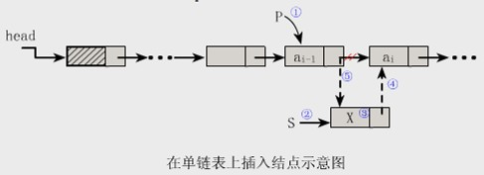
    - 新结点的指针域指向结点 ai。
具体算法：p=GetNode(head,i-1)①;//寻找第 i-1 个结点if (p==NULL)//i<1 或 i>n+1 时插入位置 i 有错
Error("position error")； s=(ListNode *)malloc(sizeof(ListNode)); ② s->data=x;③s->next=p->next④;p->next=s;⑤
算法的时间主要耗费在查找操作 GetNode 上，故时间复杂度亦为 O(n)。

删除运算
删除运算是将表的第 i 个结点删去。具体步骤：
- 找到ai-1 的存储位置 p（因为在单链表中结点 ai 的存储地址是在其直接前趋结点 ai-1 的指针域 next 中）
- 令 p-＞next 指向 ai 的直接后继结点（即把 ai 从链上摘下）
- 释放结点ai 的空间，将其归还给"存储池"。

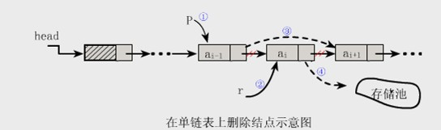
\
具体算法：
p=GetNode(head,i-1);①//找到第 i-1 个结点
if (p==NULL||p->next==NULL)//i<1 或 i>n 时，删除位置错Error("position error");//退出程序运行
r=p->next;②//使 r 指向被删除的结点 ai p->next=r->next③;//将 ai 从链上摘下free(r);④//释放结点 ai 的空间给存储池
算法的时间复杂度也是 O（n）。
链表上实现的插入和删除运算，无须移动结点，仅需修改指针。

  - 单循环链表——在单链表中，将终端结点的指针域 NULL 改为指向表头结点或开始结点即可。判断空链表的条件是 head==head->next;
  - 仅设尾指针的单循环链表: 用尾指针 rear 表示的单循环链表对开始结点 a1 和终端结点 an 查找时间都是 O(1)。
而表的操作常常是在表的首尾位置上进行，因此，实用中多采用尾指针表示单循环链表。判断空链表的条件为rear==rear->next;
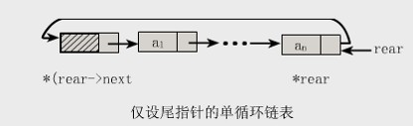
  - 循环链表：循环链表的特点是无须增加存储量，仅对表的链接方式稍作改变，即可使得表处理更加方便灵活。若在尾指针表示的单循环链表上实现，则只需修改指针，无须遍历，其执行时间是 O(1)。
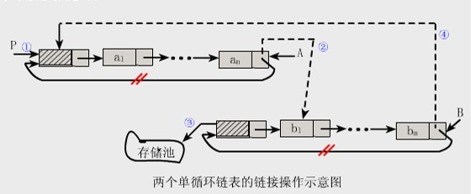
具体算法：
LinkList Connect(LinkList A,LinkList B) {//假设 A，B 为非空循环链表的尾指针LinkList p=A->next;//①保存 A 表的头结点位置
A->next=B->next->next;//②B 表的开始结点链接到 A 表尾free(B->next);//③释放 B 表的头结点
B->next=p;//④
return B;//返回新循环链表的尾指针
循环链表中没有 NULL 指针。涉及遍历操作时，其终止条件就不再是像非循环链表那样判别 p 或 p-＞next 是否为空，而是判别它们是否等于某一指定指针，如头指针或尾指针等。
在单链表中，从一已知结点出发，只能访问到该结点及其后续结点，无法找到该结点之前的其它结点。而在单循环链表中，从任一结点出发都可访问到表中所有结点，这一优点使某些运算在单循环链表上易于实现。
  - 双向链表: 双（向）链表中有两条方向不同的链，即每个结点中除 next 域存放后继结点地址外，还增加一个指
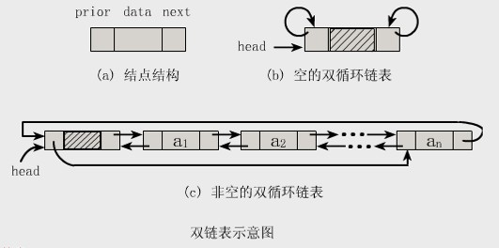
向其直接前趋的指针域prior。
①双链表由头指针head 惟一确定的。
②带头结点的双链表的某些运算变得方便。
③将头结点和尾结点链接起来，为双（向）循环链表。

双向链表的前插和删除本结点操作
①双链表的前插操作
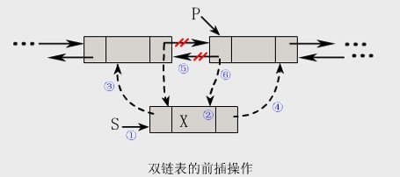
void DInsertBefore(DListNode *p,DataType x){//在带头结点的双链表中，将值为 x 的新结点插入*p 之前，设p≠NULL
DListNode *s=malloc(sizeof(DListNode));//① s->data=x;//②
s->prior=p->prior;//③ s->next=p;//④
p->prior->next=s;//⑤ p->prior=s;//⑥
}
②双链表上删除结点*p 自身的操作
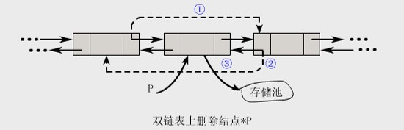
void DDeleteNode(DListNode *p)
{//在带头结点的双链表中，删除结点*p，设*p 为非终端结点p->prior->next=p->next;//①
p->next->prior=p->prior;//② free(p);//③
}
与单链表上的插入和删除操作不同的是，在双链表中插入和删除必须同时修改两个方向上的指针。上述两个算法的时间复杂度均为 O(1)。
  - 存储密度（Storage Density）是指结点数据本身所占的存储量和整个结点结构所占的存储量之比，即,存储密
度=（结点数据本身所占的存储量）/（结点结构所占的存储总量）。

  - 顺序表和链表比较
顺序表和链表各有短长。在实际应用中究竟选用哪一种存储结构呢？这要根据具体问题的要求和性质来决定。通常有以下几方面的考虑：
 |  | 顺序表 | 链表
 | 分配方式 | 静态分配。程序执行之前必须明确规定存 | 动态分配只要内存空间尚有空闲，就不会产
 |  | 储规模。若线性表长度 n 变化较大，则存 | 生溢出。因此，当线性表的长度变化较大，
 |  | 储规模难于预先确定估计过大将造成空 | 难以估计其存储规模时，以采用动态链表作
 |  | 间浪费，估计太小又将使空间溢出机会增 | 为存储结构为好。
 |  | 多。
 | 存储密度 | 为 1。当线性表的长度变化不大，易于事 | <1
 |  | 先确定其大小时，为了节约存储空间，宜
 |  | 采用顺序表作为存储结构。
 | 存取方式 | 随机存取结构，对表中任一结点都可在 O | 顺序存取结构，链表中的结点，需从头指针
 |  | （1）时间内直接取得线性表的操作主要 | 起顺着链扫描才能取得。
 |  | 是进行查找，很少做插入和删除操作时，
 |  | 采用顺序表做存储结构为宜。
 | 插入删除 | 在顺序表中进行插入和删除，平均要移动 | 在链表中的任何位置上进行插入和删除，都
 | 操作 | 表中近一半的结点，尤其是当每个结点的 | 只需要修改指针。对于频繁进行插入和删除
 |  | 信息量较大时，移动结点的时间开销就相 | 的线性表，宜采用链表做存储结构。若表的
 |  | 当可观。 | 插入和删除主要发生在表的首尾两端，则采
 |  |  | 用尾指针表示的单循环链表为宜
第三章 栈
- 栈（Stack）是限制仅在表的一端进行插入和删除运算的线性表。
  - 通常称插入、删除的这一端为栈顶（Top），另一端称为栈底（Bottom）。 (2)当表中没有元素时称为空栈。
(3)栈为后进先出（Last In First Out）的线性表，简称为 LIFO 表。
栈的修改是按后进先出的原则进行。每次删除（退栈）的总是当前栈中"最新"的元素，即最后插入（进栈）
的元素，而最先插入的是被放在栈的底部，要到最后才能删除。
- 顺序栈：栈的顺序存储结构简称为顺序栈,它是运算受限的顺序表。
①顺序栈中元素用向量存放
②栈底位置是固定不变的，可设置在向量两端的任意一个端点
③栈顶位置是随着进栈和退栈操作而变化的，用一个整型量 top（通常称 top 为栈顶指针）来指示当前栈顶位置
- 进栈操作：进栈时，需要将 S-＞top 加 1，
①S-＞top==StackSize-1 表示栈满
②"上溢"现象--当栈满时，再做进栈运算产生空间溢出的现象。退栈操作：退栈时，需将S-＞top 减 1
①S-＞top<0 表示空栈
②"下溢"现象--当栈空时，做退栈运算产生的溢出现象。下溢是正常现象，常用作程序控制转移的条件。

两个栈共享同一存储空间:
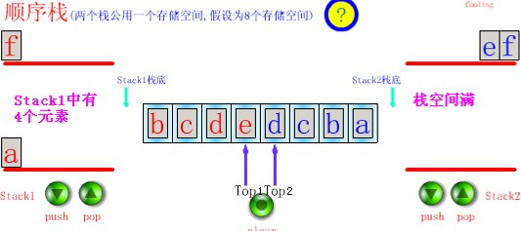
当程序中同时使用两个栈时，可以将两个栈的栈底设在向量空间的两端，让两个栈各自向中间延伸。当一个栈里的元素较多，超过向量空间的一半时，只要另一个栈的元素不多，那么前者就可以占用后者的部分存储空间。
当 Top1=Top2-1 时，栈满

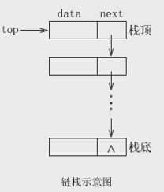
- 链栈是没有附加头结点的运算受限的单链表。栈顶指针就是链表的头指针。链栈中的结点是动态分配的，所以可以不考虑上溢，无须定义 StackFull 运算
- 队列（Queue）是只允许在一端进行插入，而在另一端进行删除的运算受限的线性表。
允许删除的一端称为队头（Front），允许插入的一端称为队尾（Rear），当队列中没有元素时称为空队列，队列亦称作先进先出（First In First Out）的线性表，简称为 FIFO 表。
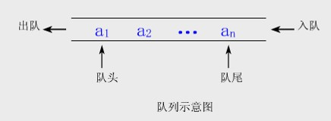
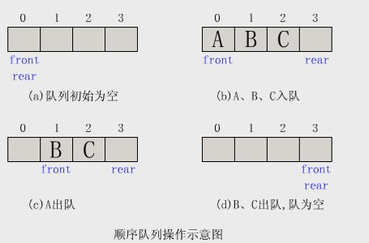
- 队列的顺序存储结构称为顺序队列，顺序队列实际上是运算受限的顺序表。

顺序队列的基本操作
①入队时：将新元素插入rear 所指的位置，然后将 rear 加 1。
②出队时：删去 front 所指的元素，然后将 front 加 1 并返回被删元素。当头尾指针相等时，队列为空。
在非空队列里，队头指针始终指向队头元素，尾指针始终指向队尾元素的下一位置。
- 顺序队列中的溢出现象：
①当队列为空时，做出队运算产生的溢出现象。“下溢”是正常现象，常用作程序控制转移的条件。
②当队列满时，做进栈运算产生空间溢出的现象。“真上溢”是一种出错状态，应设法避免。
③"假上溢"现象：由于入队和出队操作中，头尾指针只增加不减小，致使被删元素的空间永远无法重新利用。当队
列中实际的元素个数远远小于向量空间的规模时，也可能由于尾指针已超越向量空间的上界而不能做入队操作。该现象称为"假上溢"现象。
- 循环队列：为充分利用向量空间，克服"假上溢"现象的方法是：将向量空间想象为一个首尾相接的圆环，并称这

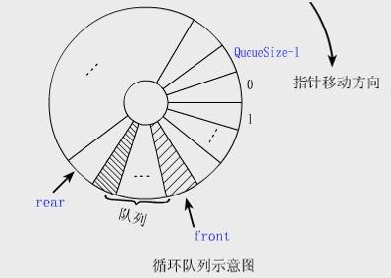
种向量为循环向量。存储在其中的队列称为循环队列（Circular Queue）。
循环队列中进行出队、入队操作时，头尾指针仍要加 1，朝前移动。只不过当头尾指针指向向量上界（QueueSize-1） 时，其加 1 操作的结果是指向向量的下界 0。这种循环意义下的加 1 操作可以描述为：

① 方法一：
if(i+1==QueueSize) //i 表示 front 或 rear i=0;
else
i++;

② 方法二--利用"模运算"
i=(i+1)%QueueSize；
循环队列中，由于入队时尾指针向前追赶头指针；出队时头指针向前追赶尾指针，造成队空和队满时头尾指针均相等。因此，无法通过条件 front==rear 来判别队列是"空"还是"满"。
解决这个问题的方法至少有三种：
① 另设一布尔变量以区别队列的空和满；
② 少用一个元素的空间。约定入队前，测试尾指针在循环意义下加 1 后是否等于头指针，若相等则认为队满（注意：rear 所指的单元始终为空）；
③ 使用一个计数器记录队列中元素的总数（即队列长度）。
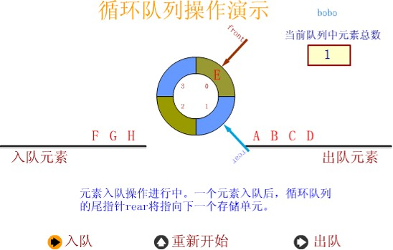

- 循环队列的基本运算:

① 置队空:
Q->front=Q->rear=0; Q->count=0;

② 判队空:
return Q->count==0;

③ 判队满:
return Q->count==QueueSize;

④ 入队

Q->count ++; //队列元素个数加 1
Q->data[Q->rear]=x; //新元素插入队尾Q->rear=(Q->rear+1)%QueueSize;

⑤ 出队
temp=Q->data[Q->front];
Q->count--; //队列元素个数减 1
Q->front=(Q->front+1)%QueueSize; //循环意义下的头指针加 1 return temp;

⑥取队头元素
return Q->data[Q->front];
- 队列的链式存储结构简称为链队列。它是限制仅在表头删除和表尾插入的单链表。
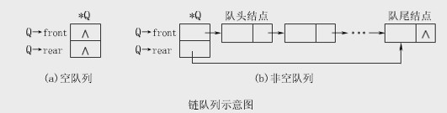

链队列的基本运算:
- 置空队：Q->front=Q->rear=NULL;
- 判队空：return Q->front==NULL&&Q->rear==Null;
- 入队：QueueNode *p=(QueueNode *)malloc(sizeof(QueueNode));//申请新结点
p->data=x; p->next=NULL; if(QueueEmpty(Q))
Q->front=Q->rear=p; //将 x 插入空队列else { //x 插入非空队列的尾
Q->rear->next=p; //*p 链到原队尾结点后
Q->rear=p; //队尾指针指向新的尾
- 出队：p=Q->front; //指向对头结点
x=p->data; //保存对头结点的数据
Q->front=p->next; //将对头结点从链上摘下
if(Q->rear==p)//原队中只有一个结点，删去后队列变空，此时队头指针已为空Q->rear=NULL;
free(p); //释放被删队头结点return x; //返回原队头数据
- 取队头元素：if(QueueEmpty(Q))
Error("Queue if empty."); return Q->front->data;
①和链栈类似，无须考虑判队满的运算及上溢。
②在出队算法中，一般只需修改队头指针。但当原队中只有一个结点时，该结点既是队头也是队尾，故删去此结点时亦需修改尾指针，且删去此结点后队列变空。
③以上讨论的是无头结点链队列的基本运算。和单链表类似，为了简化边界条件的处理，在队头结点前也可附加一个头结点，增加头结点的链队列的基本运算。
- 递归是指：若在一个函数、过程或者数据结构定义的内部，直接（或间接）出现定义本身的应用，则称它们是
递归的，或者是递归定义的。
调用函数时，系统将会为调用者构造一个由参数表和返回地址组成的活动记录，并将其压入到由系统提供的运行时刻栈的栈顶，然后将程序的控制权转移到被调函数。若被调函数有局部变量，则在运行时刻栈的栈顶也要为其分配相应的空间。因此，活动记录和这些局部变量形成了一个可供被调函数使用的活动结构。

第四章 串
- 串（又称字符串）是一种特殊的线性表，它的每个结点仅由一个字符组成。串（String）是零个或多个字符组成的有限序列。一般记为 S="a1a2……an"
将串值括起来的双引号本身不属于串,它的作用是避免串与常数或与标识符混淆。
- 长度为零的串称为空串（Empty String），它不包含任何字符。 仅由一个或多个空格组成的串称为空白串（Blank String）。
″ ″和″″分别表示长度为 1 的空白串和长度为 0 的空串。
- 串中任意个连续字符组成的子序列称为该串的子串。包含子串的串相应地称为主串。
①空串是任意串的子串 ②任意串是其自身的子串。
- 通常在程序中使用的串可分为：串变量和串常量。串变量和其它类型的变量一样，其取值是可以改变的。串常量和整常数、实常数一样，在程序中只能被引用但不能改变其值。即只能读不能写。
- 串的基本运算：
①求串长：int strlen(char *s);//求串 s 的长度
②串复制：char *strcpy(char *to,*from)；//将 from 串复制到 to 串中，并返回 to 开始处指针
③联接：char *strcat(char *to,char *from);//将 from 串复制到 to 串的末尾，
//并返回 to 串开始处的指针
④串比较：int strcmp(char *s1,char *s2);//比较 s1 和 s2 的大小，
//当 s1<s2、s1>s2 和 s1=s2 时，分别返回小于 0、大于 0 和等于 0 的值
【例】result=strcmp("baker","Baker"); //result>0
result=strcmp("12","12"); //result=0 result=strcmp("Joe","joseph") //result<0
⑤字符定位：char *strchr(char *s,char c);//找 c 在字符串s 中第一次出现的位置，
//若找到，则返回该位置，否则返回 NULL
- 串的顺序存储结构简称为顺序串。
与顺序表类似，顺序串是用一组地址连续的存储单元来存储串中的字符序列。按其存储分配的不同可将顺序串分为如下两类：
- 静态存储分配的顺序串
①串值空间的大小在编译时刻就已确定，是静态的。难以适应插入、链接等操作
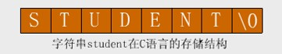
②直接使用定长的字符数组存放串内容外，一般可使用一个不会出现在串中的特殊字符放在串值的末尾来表示串的结束。所以串空间最大值为 MaxStrSize 时，最多只能放 MaxStrSize-1 个字符。C 语言中以字符'\0'表示串值的终结。
- 动态存储分配的顺序串:顺序串的字符数组空间可使用 C 语言的 malloc 和 free 等动态存储管理函数，来根据实际需要动态地分配和释放。
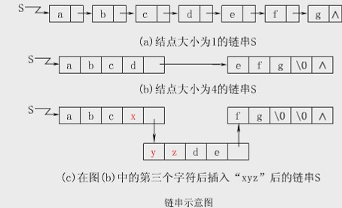
- 用单链表方式存储串值，串的这种链式存储结构简称为链串。
①链串和单链表的差异仅在于其结点数据域为单个字符：
②一个链串由头指针唯一确定。

链串的结点大小:
①为了提高存储密度，可使每个结点存放多个字符。
②当结点大小大于 1 时，串的长度不一定正好是结点大小的整数

倍，因此要用特殊字符来填充最后一个结点，以表示串的终结。
③虽然提高结点的大小使得存储密度增大，但是做插入、删除运算时，可能会引起大量字符的移动，给运算带来不便。
- 子串定位运算又称串的模式匹配或串匹配。子串定位运算类似于串的基本运算中的字符定位运算。只不过是找子
串而不是找字符在主串中首次出现的位置。此运算的应用非常广泛。 在串匹配中，一般将主串称为目标（串），子串称为模式（串）。
串匹配就是对于合法的位置（ 又称合法的位移） 0≤i≤n-m， 依次将目标串中的子串"titi+1…ti+m-1" 和模式串
"p0p1p2…pm-1"进行比较：
①若"titi+1…ti+m-1"＝"p0p1p2…pm-1"，则称从位置 i 开始的匹配成功，或称i 为有效位移。
②若"titi+1…ti+m-1"≠"p0p1p2…pm-1"，则称从位置 i 开始的匹配失败，或称i 为无效位移。因此，串匹配问题可简化为找出某给定模式串P 在给定目标串T 中首次出现的有效位移。
有些应用中要求求出 P 在T 中所有出现的有效位移。
- 朴素的串匹配算法的基本思想：即用一个循环来依次检查 n-m+1 个合法的位移 i（0≤i≤n-m）是否为有效位移。
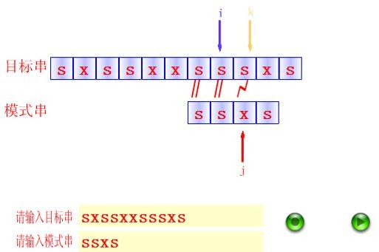

顺序串上的串匹配算法：
①最坏时间复杂度：为 O((n-m+1)m)。
②模式匹配算法的改进：朴素的串匹配算法虽然简单，但效率低。其原因是在检查位移 i 是否为有效位移时，没有
利用检查位移 i-1，i,…,0 时的部分匹配结果。
若利用部分匹配结果，模式串右滑动的距离就不会是每次一位，而是每次使其向右滑动得尽可能远。这样可使串匹配算法的最坏时间控制在 O（m+n）数量级上。
链串上的子串定位运算：用结点大小为 1 的单链表做串的存储结构时，实现朴素的串匹配算法很简单。只是现在的
位移 shift 是结点地址而非整数，且单链表中没有存储长度信息。若匹配成功，则返回有效位移所指的结点地址， 否则返回指针。

第五章 多维数组和广义表
- 多维数组和广义表是一种复杂的非线性结构，它们的逻辑特征是：一个数据元素可能有多个直接前驱和多个直接后继。
- 一维数组（向量）是存储于计算机的连续存储空间中的多个具有统一类型的数据元素。同一数组的不同元素通过不同的下标标识。 （a1,a2,…,an)
- 二维数组 Amn 可视为由m 个行向量组成的向量，或由 n 个列向量组成的向量。二维数组中的每个元素 aij 既属于第i 行的行向量，又属于第j 列的列向量。
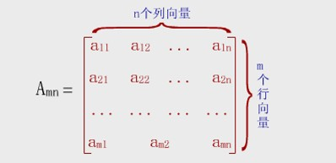
- 多维数组: 三维数组 Amnp 可视为以二维数组为数据元素的向量。四维数组可视为以三维数组为数据元素的向量……
三维数组中的每个元素 aijk 都属于三个向量。四维数组中的每个元素都属于四个向量……
- 数组的顺序存储方式: 由于计算机内存是一维的，多维数组的元素应排成线性序列后存人存储器。数组一般不做插入和删除操作，即结构中元素个数和元素间关系不变化。一般采用顺序存储方法表示数组。
- 行优先顺序：将数组元素按行向量排列，第 i+1 个行向量紧接在第i 个行向量后面。
【例】二维数组 Amn 的按行优先存储的线性序列为： a11,a12,…,a1n,a21,a22,…,a2n,……，am1,am2,…，amn
- 列优先顺序
将数组元素按列向量排列，第 i+1 个列向量紧接在第 i 个列向量后面。
【例】二维数组 Amn 的按列优先存储的线性序列为： a11,a21,…,am1,a12,a22,…,am2,……，a1n,a2n,…，amn

数组元素的地址计算公式:
- 按行优先顺序存储的二维数组 Amn 地址计算公式
LOC(aij)=LOC(a11)+[(i-1)×n+j-1]×d (注：此公式下界为 1，如下界为 0，则公式变为[i×n+j])
①LOC(a11)是开始结点的存放地址（即基地址）
②d 为每个元素所占的存储单元数
③由地址计算公式可得，数组中任一元素可通过地址公式在相同时间内存取。即顺序存储的数组是随机存取结构。
- 按列优先顺序存储的二维数组 Amn 地址计算公式
LOC(aij)=LOC(a11)+[(j-1)×m+i-1]×d(注：此公式下界为 1，如下界为 0，则公式变为[j×m+i])
- 按行优先顺序存储的三维数组 Amnp 地址计算公式LOC(aijk)=LOC(a111)+[(i-1)×n×p+(j-1)×p+k-1]×d
(注：此公式下界为 1，如下界为 0，则公式变为[i×n×p+j×p+k])
- 下界不为 1 的二维数组的地址计算公式
①二维数组 A[c1..d1,c2..d2]的地址计算公式： LOC(aij)=LOC(ac1c2)+[(i-c1)×(d2-c2+1)+j-c2]×d
②下界为 0 的二维数组的地址计算公式（C 语言中使用） LOC(aij)=LOC(a00)+[i×(d2+1)+j]×d
- 矩阵用二维数组描述时，存储的密度为 1。可以对其元素进行随机存取，各种矩阵运算也非常简单。
矩阵的压缩：矩阵中非零元素呈某种规律分布或者矩阵中出现大量的零元素的情况下，为了节省存储空间，我们可以对这类矩阵进行压缩存储：即为多个相同的非零元素只分配一个存储空间；对零元素不分配空间。
- 所谓特殊矩阵是指非零元素或零元素的分布有一定规律的矩阵。常见的有对称矩阵、三角矩阵和对角矩阵等。

- 对称矩阵
在一个 n 阶方阵 A 中，若元素满足下述性质： aij=aji 0≤i，j≤n-1
- 对称矩阵的压缩存储
对称矩阵中的元素关于主对角线对称，故只要存储矩阵中上三角或下三角中的元素，让每两个对称的元素共享一个存储空间。这样，能节约近一半的存储空间。

①按"行优先顺序"存储主对角线(包括对角线)以下的元素
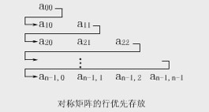（下三角矩阵中，元素总数为 n(n+1)/2）。
即按 a00,a10,a11,……，an-1,0,an-1,1…，an-1,n-1 次序存放在一个向量 sa[0．．n(n+1)/2-1]中 sa[0]=a00 ,sa[1]=a10 ,……,sa[n(n+1)/2-1]= an-1,n-1
②元素 aij 的存放位置:
sa[i×(i+1)/2+j]=aij

③aij 和 sa[k]之间的对应关系：
令 I=max(i,j)，J=min(i,j)，则 k 和 i，j 的对应关系可统一为： k=I×(I+1)/2+J 0≤k<n(n+1)/2
- 对称矩阵的地址计算公式： LOC(aij)=LOC(sa[0])+[I×(I+1)/2+J]×d，其中 I=max(i,j)，J=min(i,j)
- 三角矩阵的划分：
以主对角线划分，三角矩阵有上三角矩阵和下三角矩阵两种。
①上三角矩阵：如下图(a)所示，它的下三角(不包括主角线)中的元素均为常数 c。
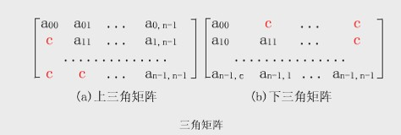
② 下 三 角 矩 阵 ： 与 上 三 角 矩 阵 相 反 ， 它 的 主 对 角 线 上 方 均 为 常 数 c ，如下图 (b) 所 示 。
- 三角矩阵的压缩存储：三角矩阵中的重复元素 c 可共享一个存储空间，其余的元素正好有 n×(n+1)/2 个，因此， 三角矩阵可压缩存储到向量 sa[0．．n(n+1)/2]中，其中 c 存放在向量的最后一个分量中。

①上三角矩阵中 aij 和 sa[k]之间的对应关系
k=i×(2n-i+1)/2+j-i 当i≤j k=n×(n+1)/2 当 i＞j

②下三角矩阵中 aij 和 sa[k]之间的对应关系
k=i×(i+1)/2+j 当i≥j k=n×(n+1)/2 当i＜j
三角矩阵的压缩存储结构是随机存取结构。

- 对角矩阵: 所有的非零元素集中在以主对角线为中心的带状区域中，即除了主对角线和主对角线相邻两侧的若
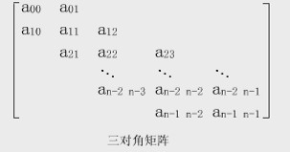
干条对角线上的元素之外，其余元素皆为零的矩阵为对角矩阵。
若|i-j|>(k-1)／2，则元素 aij=0。对角矩阵可按行优先顺序或对角线的顺序， 将其压缩存储到一个向量中，并且也能找到每个非零元素和向量下标的对应关系。

- 稀疏矩阵:设矩阵 Amn 中有 s 个非零元素，若 s 远远小于矩阵元素的总数(即 s<<m×n)，则称 A 为稀疏矩阵。为了节省存储单元，可只存储非零元素。由于非零元素的分布一般是没有规律的，因此在存储非零元素的同时，还必须存储非零元素所在的行号、列号，才能迅速确定一个非零元素是矩阵中的哪一个元素。稀疏矩阵的压缩存储会失去
随机存取功能。
其中每一个非零元素所在的行号、列号和值组成一个三元组(i，j，aij)，并由此三元组惟一确定。稀疏矩阵进行压缩存储通常有两类方法：顺序存储和链式存储。
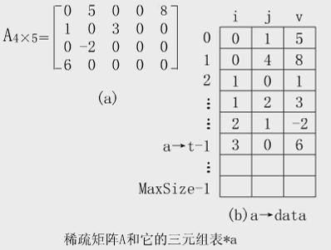
- 三元组表：将表示稀疏矩阵的非零元素的三元组按行优先(或列优先)的顺序排列(跳过零元素)，并依次存放在向量中，这种稀疏矩阵的顺序存储结构称为三元组表。
- 压缩存储结构上矩阵的转置运算
一个 m×n 的矩阵 A，它的转置矩阵 B 是一个 n×m 的矩阵，且：A[i][j]=B[j][i]，0≤i<m，0≤j<n，即 A 的行是 B 的列，A 的列是B 的行。

三元组表表示的矩阵转置的思想方法
第一步：根据 A 矩阵的行数、列数和非零元总数确定 B 矩阵的列数、行数和非零元总数。
第二步：当三元组表非空（A 矩阵的非零元不为 0）时，根据 A 矩阵三元组表的结点空间 data（以下简称为三元组表），将 A 的三元组表 a->data 置换为 B 的三元组表 b->data
- 三元组表的转置: 由于 A 的列是 B 的行，因此，按 a->data 的列序转置，所得到的转置矩阵 B 的三元组表 b->data
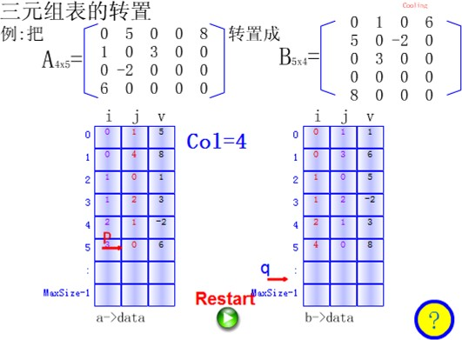
必定是按行优先存放的。
按这种方法设计的算法，其基本思想是：对 A 中的每一列 col(0≤col≤a->n-1)，通过从头至尾扫描三元组表 a->data， 找出所有列号等于 col 的那些三元组，将它们的行号和列号互换后依次放人 b->data 中，即可得到 B 的按行优先的压缩存贮表示。该算法的时间主要耗费在 col 和p 的二重循环上：若A 的列数为 n， 非零元素个数 t，则执行时间为 O(n×t)，即与 A 的列数和非零元素个数的乘积成正比。通常用二维数组表示矩阵时，其转置算法的执行时间是 O(m×n)，它正比于行数和列数的乘积。

- 带行表的三元组表: 为了方便某些矩阵运算，在按行优先存储的三元组表中，加入一个行表来记录稀疏矩阵中每行的非零元素在三元组表中的起始位置。这就是带行表的三元组表。相应的算法描述较为简单，但这类顺序存储方式对于非零元的位置或个数经常发生变化的矩阵运算就显得不太适合。
- 广义表(Lists，又称列表)是线性表的推广。即广义表中放松对表元素的原子限制，容许它们具有其自身结构。广义表是 n(n≥0)个元素a1，a2，…，ai，…，an 的有限序列。
其中：
①ai--或者是原子或者是一个广义表。
②广义表通常记作：Ls=( a1，a2，…，ai，…，an)。
③Ls 是广义表的名字，n 为它的长度。
④若 ai 是广义表，则称它为 Ls 的子表。注意：
①广义表通常用圆括号括起来，用逗号分隔其中的元素。
②为了区分原子和广义表，书写时用大写字母表示广义表，用小写字母表示原子。
③若广义表 Ls 非空(n≥1)，则 al 是 LS 的表头，其余元素组成的表(a1，a2，…，an)称为 Ls 的表尾。
④广义表是递归定义的
广义表的深度：一个表的"深度"是指表展开后所含括号的层数。

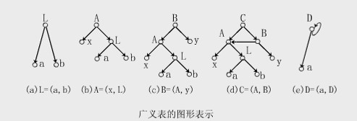
广义表的图形形状划分：
①与树对应的广义表称为纯表，它限制了表中成分的共享和递归
②允许结点共享的表称再入表，上图(d),子表 A 是共享结点， 它既是 C 的一个元素，又是子表 B 的元素；
③允许递归的表称为递归表
上图(e)，表 D 是其自身的子表。
- 广义表的两个特殊的基本运算：取表头 head(Ls)和取表尾 tail(Ls)。
根据表头、表尾的定义可知：任何一个非空广义表的表头是表中第一个元素，它可以是原子，也可以是子表，而其表尾必定是子表。
head=(a，b)=a，tail(a，b)=(b) head(A，y)=A， tail(A，y)=(y)
由于 tail(L)是非空表，可继续分解得到： head(tail(L))=b， tail(tail(L))=()
对非空表 A 和(y)，也可继续分解。注意:
广义表()和(())不同。前者是长度为 0 的空表，对其不能做求表头和表尾的运算；而后者是长度为 l 的非空表(只不过该表中惟一的一个元素是空表)，对其可进行分解，得到的表头和表尾均是空表()。

第六章 树
- 树的递归定义：
树(Tree)是 n(n≥0)个结点的有限集T，T 为空时称为空树，否则它满足如下两个条件： (1)有且仅有一个特定的称为根(Root)的结点；
(2)其余的结点可分为 m(m≥0)个互不相交的子集 Tl，T2，…，Tm，其中每个子集本身又是一棵树，并称其为根的子树(Subree)。
树的递归定义刻画了树的固有特性：一棵非空树是由若干棵子树构成的，而子树又可由若干棵更小的子树构成。
- 广义表表示法: 用广义表的形式表示的。上图(a)树的广义表表示法如图(d)
（A（B（E，F（I，J）），C，D（G，H）））
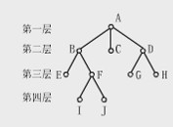

树结构的基本术语
- 结点的度(Degree)
树中的一个结点拥有的子树数称为该结点的度(Degree)。一棵树的度是指该树中结点的最大度数。
度为零的结点称为叶子(Leaf)或终端结点。度不为零的结点称分支结点或非终端结点。除根结点之外的分支结点统称为内部结点。根结点又称为开始结点。
- 孩子(Child)和双亲(Parents)
树中某个结点的子树之根称为该结点的孩子(Child)或儿子，相应地，该结点称为孩子的双亲(Parents) 或父亲。同一个双亲的孩子称为兄弟(Sibling)。
- 祖先(Ancestor)和子孙(Descendant)
①路径（path）若树中存在一个结点序列 k1，k2，…，ki，使得 ki 是 ki+1 的双亲(1≤i<j)，则称该结点序列是从 kl 到 kj 的一条路径(Path)或道路。
路径的长度指路径所经过的边(即连接两个结点的线段)的数目，等于j-1。

②祖先(Ancestor)和子孙(Descendant)
若树中结点k 到 ks 存在一条路径，则称k 是 ks 的祖先(Ancestor)，ks 是 k 的子孙(Descendant)。
一个结点的祖先是从根结点到该结点路径上所经过的所有结点，而一个结点的子孙则是以该结点为根的子树中的所有结点。
- 结点的层数(Level)和树的高度（Height） 结点的层数(Level)从根起算：
根的层数为 1，其余结点的层数等于其双亲结点的层数加 1。双亲在同一层的结点互为堂兄弟。
树中结点的最大层数称为树的高度(Height)或深度(Depth)。
- 有序树(OrderedTree)和无序树(UnoderedTree)
若将树中每个结点的各子树看成是从左到右有次序的(即不能互换)，则称该树为有序树(OrderedTree)； 否则称为无序树(UnoderedTree)。若不特别指明，一般讨论的树都是有序树。
- 森林(Forest)
森林(Forest)是 m(m≥0)棵互不相交的树的集合。树和森林的概念相近。删去一棵树的根，就得到一个森林；反之，加上一个结点作树根，森林就变为一棵树。

树形结构的逻辑特征

树形结构的逻辑特征可用树中结点之间的父子关系来描述：
- 树中任一结点都可以有零个或多个直接后继(即孩子)结点，但至多只能有一个直接前趋(即双亲)结点。
- 树中只有根结点无前趋，它是开始结点；叶结点无后继，它们是终端结点。
- 祖先与子孙的关系是对父子关系的延拓，它定义了树中结点之间的纵向次序。
- 有序树中，同一组兄弟结点从左到右有长幼之分。
- 二叉树(BinaryTree)是 n(n≥0)个结点的有限集，它或者是空集(n=0)，或者由一个根结点及两棵互不相交的、分别称作这个根的左子树和右子树的二叉树组成。
二叉树与度数为 2 的有序树不同：在有序树中，虽然一个结点的孩子之间是有左右次序的，但是若该结点只有一个孩子，就无须区分其左右次序。而在二叉树中，即使是一个孩子也有左右之分。
- 二叉树的性质：
性质 1 二叉树第i 层上的结点数目最多为 2i-1(i≥1)。例如 5 层的二叉树，第 5 层上的结点数目最多为 24=16 性质 2 深度为 k 的二叉树至多有 2k-1 个结点(k≥1)。例如深度为 5 的二叉树，至多有 25-1=31 个结点
性质 3 在任意-棵二叉树中，若终端结点的个数为 n0，度为 2 的结点数为 n2，则 no=n2+1。例如一棵深度为 4 的二叉
树（a），其终端结点数 n0 为 8,度为 2 的结点树为 7，则 8=7+1，no=n2+1 成立
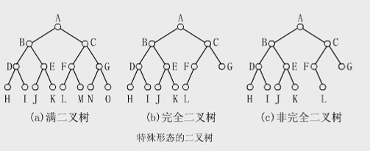
（b）其终端结点数n0 为 6,度为 2 的结点树为 5， 则 6=5+1，no=n2+1 成立

满二叉树：一棵深度为k 且有 2k-1 个结点的二又树称为满二叉树。满二叉树的特点：
  - 每一层上的结点数都达到最大值。即对给定的高度，它是具有最多结点数的二叉树。
  - 满二叉树中不存在度数为 1 的结点，每个分支结点均有两棵高度相同的子树，且树叶都在最下一层上。完全二叉树：若一棵二叉树至多只有最下面的两层上结点的度数可以小于 2，并且最下一层上的结点都集中在该层
最左边的若干位置上，则此二叉树称为完全二叉树。特点：
- 满二叉树是完全二叉树，完全二叉树不一定是满二叉树。
- 在满二叉树的最下一层上，从最右边开始连续删去若干结点后得到的二叉树仍然是一棵完全二叉树。
- 在完全二叉树中，若某个结点没有左孩子，则它一定没有右孩子，即该结点必是叶结点。性质 4 具有 n 个结点的完全二叉树的深度为。⌊lgn⌋+1 或⌈lg(n+1)⌉
例，具有 100 个结点的完全二叉树的深度为:⌊lg100⌋+1=7,26=64 27=128 所以⌊lg100⌋=6,⌈lg(100+1)⌉=7
- 完全二叉树的编号特点：完全二叉树中除最下面一层外，各层都充满了结点。每一层的结点个数恰好是上一层结点个数的 2 倍。从一个结点的编号就可推得其双亲，左、右孩子，兄弟等结点的编号。
①若 i>1，则 ki 的双亲编号为⌊i/2⌋；若 i=1，则 Ki 是根结点，无双亲。
②若 2i≤n，则 Ki 的左孩子的编号是 2i；否则，Ki 无左孩子，即 Ki 必定是叶子。因此完全二叉树中编号 i>⌊n/2⌋的结点必定是叶结点。
③若 2i+1≤n，则 Ki 的右孩子的编号是 2i+1；否则，Ki 无右孩子。
④若 i 为奇数且不为 1，则Ki 的左兄弟的编号是 i-1；否则，Ki 无左兄弟。
⑤若 i 为偶数且小于n，则Ki 的右兄弟的编号是 i+1；否则，Ki 无右兄弟。
- 完全二叉树的顺序存储：将完全二叉树中所有结点按编号顺序依次存储在一个向量 bt[0..n]中。其中：bt[1．．n]用来存储结点，bt[0]不用或用来存储结点数目。

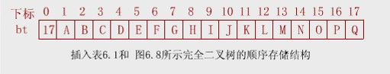

一般二叉树的顺序存储:
① 将一般二叉树添上一些 "虚结点"，成为"完全二叉树"
② 为了用结点在向量中的相对位置来表示结点之间的逻辑关系，按完全二叉树形式给结点编号
③ 将结点按编号存入向量对应分量，其中"虚结点"用"∮"表示
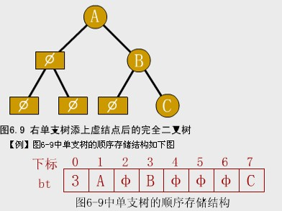
- 链式存储结构: 二叉树的每个结点最多有两个孩子。用链接方式存储二叉树时，每个结点除了存储结点本身的数据外，还应设置两个指针域 lchild 和 rchild，分别指向该结点的左孩子和右孩子。结点的结构为
：
typedef char DataType； //用户可根据具体应用定义 DataType 的实际类型typedef struct node{
DataType data；
Struct node *lchild，*rchild； //左右孩子指针
}BinTNode； //结点类型
typedef BinTNode *BinTree；//BinTree 为指向 BinTNode 类型结点的指针类型
- 在一棵二叉树中，所有类型为 BinTNode 的结点，再加上一个指向开始结点(即根结点)的 BinTree 型头指针(即
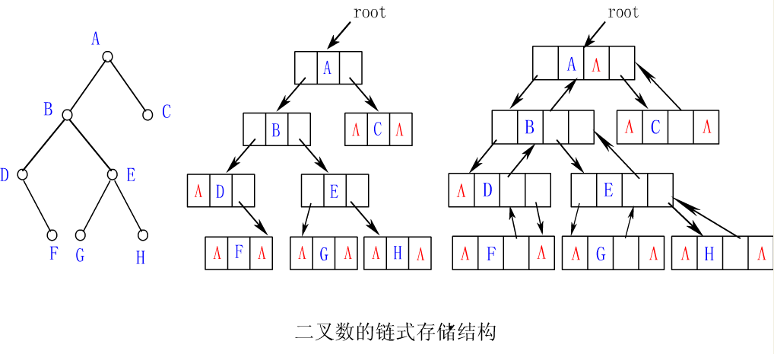
根指针)root，就构成了二叉树的链式存储结构，并将其称为二叉链表。

① 一个二叉链表由根指针 root 惟一确定。若二叉树为空，则 root=NULL；若结点的某个孩子不存在，则相应的指针为空。
② 具有 n 个结点的二叉链表中，共有 2n 个指针域。其中只有 n-1 个用来指示结点的左、右孩子，其余的 n+1 个指针域为空。
带双亲指针的二叉链表: 经常要在二叉树中寻找某结点的双亲时，可在每个结点上再加一个指向其双亲的指针
parent，形成一个带双亲指针的二叉链表。
二叉树存储方法的选择，主要依赖于所要实施的各种运算的频度。
- 所谓遍历(Traversal)是指沿着某条搜索路线，依次对树中每个结点均做一次且仅做一次访问。访问结点所做的操作依赖于具体的应用问题。
从二叉树的递归定义可知，一棵非空的二叉树由根结点及左、右子树这三个基本部分组成。因此，在任一给定结点上，可以按某种次序执行三个操作：

（1）访问结点本身(N)，（2）遍历该结点的左子树(L)，（3）遍历该结点的右子树(R)。以上三种操作有三种执行次序：NLR、LNR、LRN
三种遍历的命名，根据访问结点操作发生位置命名：
① NLR：前序遍历(亦称(先序遍历)) ——访问结点的操作发生在遍历其左右子树之前。

② LNR：中序遍历——访问结点的操作发生在遍历其左右子树之中(间)。

③ LRN：后序遍历——访问结点的操作发生在遍历其左右子树之后。

由于被访问的结点必是某子树的根，所以 N(Node)、L(Left subtlee)和 R(Right subtree)又可解释为根、根的左子树和根的右子树。NLR、LNR 和 LRN 分别又称为先根遍历、中根遍历和后根遍历。

遍历算法:
- 中序遍历的递归算法定义：(1)遍历左子树； (2)访问根结点； (3)遍历右子树。
- 先序遍历的递归算法定义：(1)访问根结点； (2)遍历左子树； (3)遍历右子树。
- 后序遍历得递归算法定义：(1)遍历左子树； (2)遍历右子树； (3)访问根结点。
- 遍历序列：
遍历二叉树的执行踪迹：三种递归遍历算法的搜索路线相同（如下图虚线所示）。
具体线路为：从根结点出发，逆时针沿着二叉树外缘
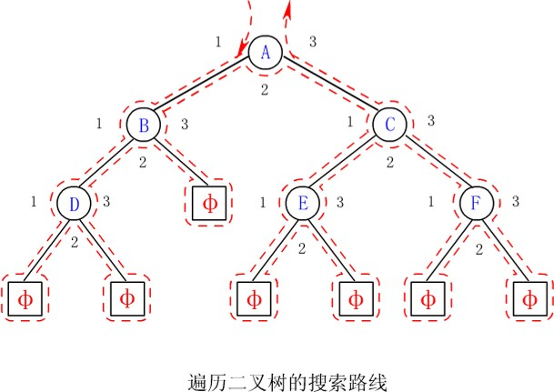
移动，对每个结点均途径三次，最后回到根结点。遍历序列
  - 中序序列：中序遍历二叉树时，对结点的访问次序为中序序列
【例】中序遍历上图所示的二叉树时，得到的中序序列为：D B A E C F
  - 先序序列：先序遍历二叉树时，对结点的访问次序为先序序列
【例】先序遍历上图所示的二叉树时，得到的先序序列为：A B D C E F
  - 后序序列：后序遍历二叉树时，对结点的访问次序为后序序列
【例】后序遍历上图所示的二叉树时，得到的后序序列为：D B E F C A
在搜索路线中，若访问结点均是第一次经过结点（图中标为 1）时进行的，则是
前序遍历；若访问结点均是在第二次（图中标为 2）(或第三次（图中标为 3）)经过结点时进行的，则是中序遍历(或后序遍历)。只要将搜索路线上所有在第一次、第二次和第三次经过的结点分别列表，即可分别得到该二叉树的前序序列、中序序列和后序序列。

- 二叉树的建立：建立上图所示二叉树，其输入的先序序列是：ABD∮∮CE∮∮F∮∮。
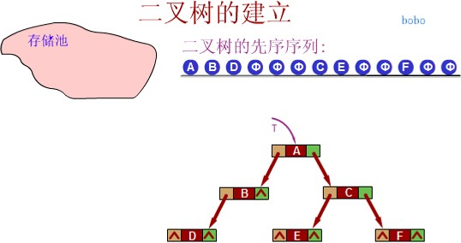

算法：void CreateBinTree (BinTree *T)
{ //构造二叉链表。T 是指向根指针的指针，故修改*T 就修改了实参(根指针)本身char ch；
if((ch=getchar())=='') *T=NULL； //读人空格，将相应指针置空else{ //读人非空格
*T=(BinTNode *)malloc(sizeof(BinTNode))； //生成结点(*T)->data=ch；
CreateBinTree(&(*T)->lchild)； //构造左子树CreateBinTree(&(*T)->rchild)； //构造右子树
}
}
- 线索二叉树：n 个结点的二叉链表中含有 n+1 个空指针域。利用二叉链表中的空指针域，存放指向结点在某种遍历次序下的前趋和后继结点的指针（这种附加的指针称为"线索"）。这种加上了线索的二叉链表称为线索链表，相应的二叉树称为线索二叉树(Threaded BinaryTree)。根据线索性质的不同，线索二叉树可分为前序线索二叉树、中序线索二叉树和后序线索二叉树三种。线索链表解决了二叉链表找左、右孩子困难的问题，出现了无法直接找到该结点在某种遍历序列中的前趋和后继结点的问题。利用的是 n 个结点的二叉链表中含有 n+1 个空指针域，因此可以利用这些空指针域，存放指向结点在某种遍历次序下的前趋和后继结点的指针。

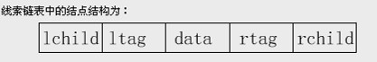
线索链表的结点结构：
其中:ltag 和 rtag 是增加的两个标志域，用来区分结点的左、右指针域是指向其左、右孩子的指针，还是指向其前趋或后继的线索。

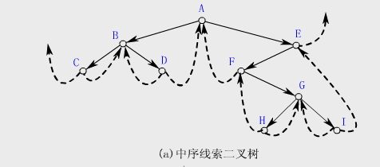
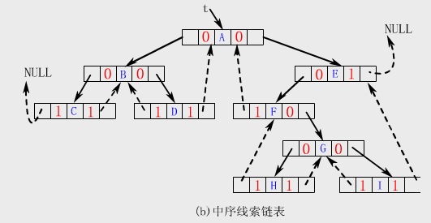
图中的实线表示指针，虚线表示线索。
结点C 的左线索为空，表示 C 是中序序列的开始结点，无前趋； 结点E 的右线索为空，表示 E 是中序序列的终端结点，无后继。

线索二叉树中，一个结点是叶结点的充要条件为：左、右标志均是 1。
- 二叉树的线索化: 将二叉树变为线索二叉树的过程称为线索化。按某种次序将二叉树线索化的实质是：按该次序遍历二叉树，在遍历过程中用线索取代空指针。下图中序序列为：C B D A F H G I E
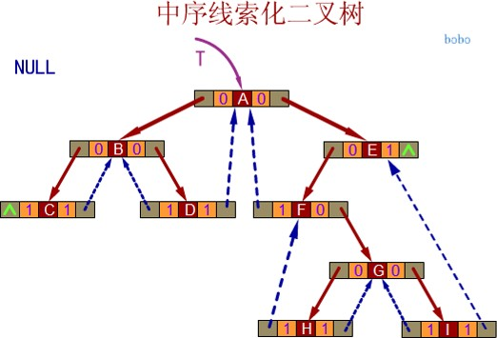

和中序遍历算法一样，递归过程中对每结点仅做一次访问。因此对于 n 个结点的二叉树，算法的时间复杂度亦为 O(n)。
- 线索二叉树的运算: 查找某结点*p 在指定次序下的前趋和后继结点
在中序线索二叉树中，查找结点*p 的中序后继结点：
① 若*p 的右子树空(即 p->rtag 为 Thread)，则 p->rchild 为右线索，直接指向*p 的中序后继。
② 若*p 的右子树非空(即p->rtag 为 Link)，则*p 的中序后继必是其右子树中第一个中序遍历到的结点。也就是从
*p 的右孩子开始，沿该孩子的左链往下查找，直至找到一个没有左孩子的结点为止，该结点是*p 的右子树中"最左下"的结点，即*P 的中序后继结点。
在中序线索二叉树中，查找结点*p 的中序前趋结点:
① 若*p 的左子树为空，则p->1child 为左线索，直接指向*p 的中序前趋结点；
② 若*p 的左子树非空，则从*p 的左孩子出发，沿右指针链往下查找，直到找到一个没有右孩子的结点为止。该结点是*p 的左子树中"最右下"的结点，它是*p 的左子树中最后一个中序遍历到的结点，即*p 的中序前趋结点。
- 在后序线索二叉树中，查找指定结点*p 的后序前趋结点
在后序线索二叉树中，查找指定结点*p 的后序前趋结点的具体规律是：
① 若*p 的左子树为空，则 p->lchild 是前趋线索，指示其后序前趋结点。
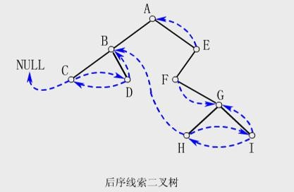
【例】在下图所示的后序线索二叉树中，H 的后序前趋是 B，F 的后序前趋是 C。
② 若*p 的左子树非空，则 p->lchild 不是前趋线索。由于后序遍历时，根是在遍历其左右子树之后被访问的，故*p 的后序前趋必是两子树中最后一个遍历结点。
当*p 的右子树非空时，*p 的右孩子必是其后序前趋
【例】在上图所示的后序线索二叉树中，A 的后序前趋是 E； 当*p 无右子树时，*p 的后序前趋必是其左孩子
【例】在上图所示的后序线索二叉树中，E 的后序前趋是 F

- 在后序线索二叉树中，查找指定结点*p 的后序后继结点具体的规律：
① 若*p 是根，则*p 是该二叉树后序遍历过程中最后一个访问到的结点。*p 的后序后继为空
② 若*p 是其双亲的右孩子，则*p 的后序后继结点就是其双亲结点
【例】上图所示的后序线索二叉树中，E 的后序后继是 A。
③ 若*p 是其双亲的左孩子，但*P 无右兄弟，*p 的后序后继结点是其双亲结点
【例】上图所示的后序线索二叉树中，F 的后序后继是 E。

④ 若*p 是其双亲的左孩子，但*p 有右兄弟，则*p 的后序后继是其双亲的右子树中第一个后序遍历到的结点， 它是该子树中"最左下的叶结点"
【例】上图所示的后序线索二叉树中，B 的后序后继是双亲 A 的右子树中最左下的叶结点 H 注意：F 是孩子树中"最左下"结点，但它不是叶子。
由上述讨论中可知：在后序线索树中，仅从*p 出发就能找到其后序前趋结点；要找*p 的后序后继结点，仅当*p 的右子树为空时，才能直接由*p 的右线索 p->rchild 得到。否则必须知道*p 的双亲结点才能找到其后序后继。因此， 如果线索二叉树中的结点没有指向其双亲结点的指针，就可能要从根开始进行后序遍历才能找到结点*P 的后序后继。由此，线索对查找指定结点的后序后继并无多大帮助。

遍历线索二叉树:
遍历某种次序的线索二叉树，只要从该次序下的开始结点开发，反复找到结点在该次序下的后继，直至终端结点。遍历中序线索二叉树算法：
void TraverseInorderThrTree(BinThrTree p)
{ //遍历中序线索二叉树if(p){//树非空
while(p->ltag==Link)
p=p->lchild； //从根往下找最左下结点，即中序序列的开始结点do{
printf("％c"，p->data)； //访问结点p=InorderSuccessor(p)； //找*p 的中序后继
}while(p)
}//endif
}//TraverselnorderThrTree
分析：
① 中序序列的终端结点的右线索为空，所以 do 语句的终止条件是 p==NULL。
② 该算法的时间复杂性为 O(n)。因为是非递归算法，常数因子上小于递归的遍历算法。因此，若对一棵二叉树要经常遍历，或查找结点在指定次序下的前趋和后继，则应采用线索链表作为存储结构为宜。
③ 以上介绍的线索二叉树是一种全线索树（即左右线索均要建立）。许多应用中只要建立左右线索中的一种。
④ 若在线索链表中增加一个头结点，令头结点的左指针指向根，右指针指向其遍历序列的开始或终端结点会更方便。
- 将树转换为二叉树：树中每个结点最多只有一个最左边的孩子(长子)和一个右邻的兄弟。按照这种关系很自然
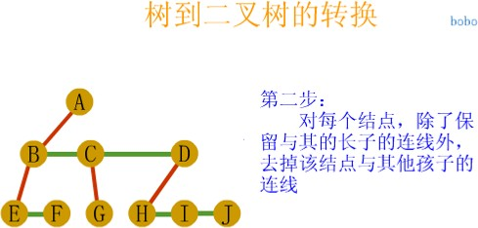
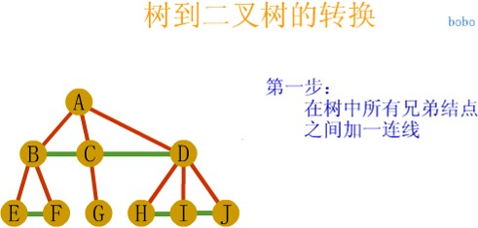
地就能将树转换成相应的二叉树：①在所有兄弟结点之间加一连线； ②对每个结点，除了保留与其长子的连线外，去掉该结点与其它孩子的连线。

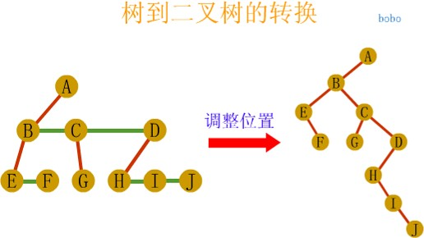

由于树根没有兄弟，故树转化为二叉树后，二叉树的根结点的右子树必为空22.将一个森林转换为二叉树:
① 将森林中的每棵树变为二叉树
② 因为转换所得的二叉树的根结点的右子树均为空，故可将各二叉树的根结点视为兄弟从左至右连在一起，就形成了一棵二叉树。
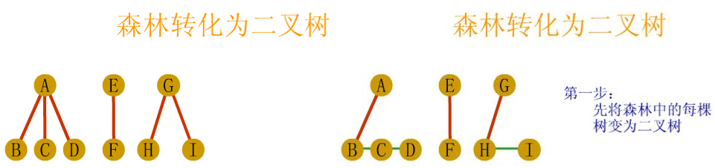
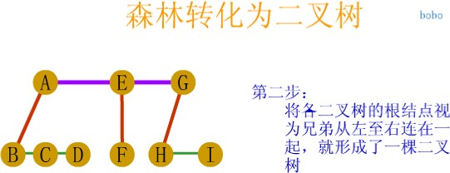
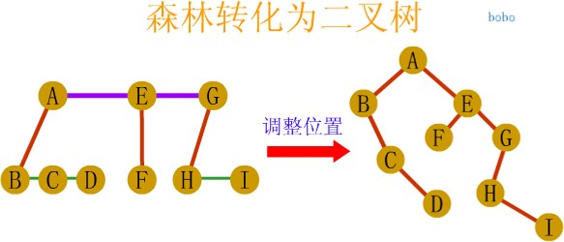

- 二叉树到树、森林的转换: 把二叉树转换到树和森林自然的方式是：若结点 x 是双亲 y 的左孩子，则把 x 的右孩子，右孩子的右孩子，…，都与 y 用连线连起来，最后去掉所有双亲到右孩子的连线。
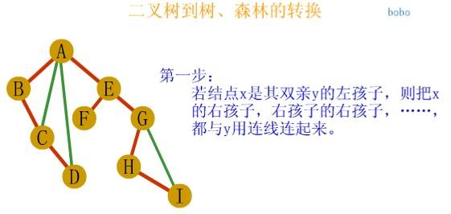
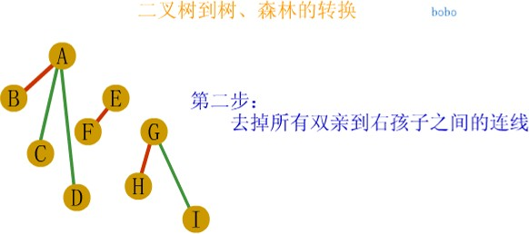

- 树的存储结构：
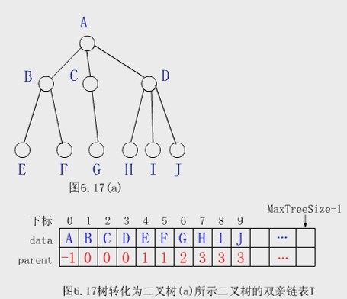
- 双亲链表表示法：双亲链表表示法利用树中每个结点的 双亲唯
一性，在存储结点信息的同时，为每个结点附设一个指向 其双亲的指针 parent，惟一地表示任何-棵树。
（1）双亲链表表示法的实现 方法
① 用动态链表实现 方法
② 用向量表示——更为方便
分析：E 和 F 所在结点的双亲域是 1，它们的双亲结点在 向量中的位置是 1，即B 是它们的双亲。 注
意：
① 根无双亲，其 parent 域为-1。
② 双亲链表表示法中指针 parent 向上链接， 适合求
指定结点的双亲或祖先(包括根)；求指定结点的孩子或其 它后代时，可能要遍历整个数组。

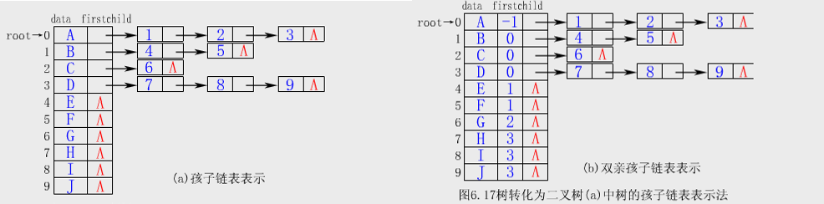
- 孩子链表表示法：孩子链表表示法是为树中每个结点设置一个孩子链表，并将这些结点及相应的孩子链表的头指针存放在一个向量中。
注意：
① 孩子结点的数据域仅存放了它们在向量空间的序号。
② 与双亲链表表示法相反，孩子链表表示便于实现涉及孩子及其子孙的运算，但不便于实现与双亲有关的运
算。
③ 将双亲链表表示法和孩子链表表示法结合起来，可形成双亲孩子链表表示法。
- 孩子兄弟链表表示法： 在存储结点信息的同时， 附加两个分别指向该结点最左孩子和右邻兄弟的指针域
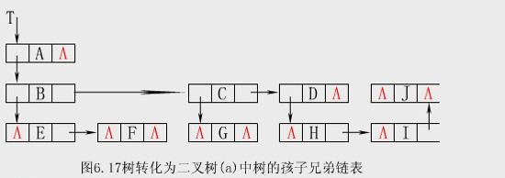
leftmostchild 和 rightsibling，即可得树的孩子兄弟链表表示。
注意：
这种存储结构的最大优点是：它和二叉树的二叉链表表示完全一样。可利用二叉树的算法来实现对树的操作。

25. 树的遍历：
- 树 T 的前序遍历定义： ①访问根结点 R； ②依次前序遍历根 R 的各子树 T1，T2，…，Tk。
- 树的后序遍历定义： ①依次后序遍历根 T 的各子树 Tl，T2，…，Tk； ②访问根结点 R。

对下面的(a)图中的树进行前序遍历和后序遍历，得到的前序序列和后序序列分别是 ABCDE 和 BDCEA。

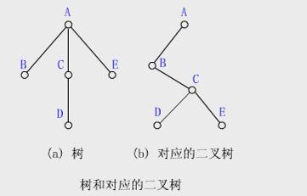

① 前序遍历一棵树恰好等价于前序遍历该树对应的二叉树
② 后序遍历树恰好等价于中序遍历该树对应的二叉树。
26. 森林的两种遍历方法
- 前序遍历森林：①访问森林中第一棵树的根结点；②前序遍历第一棵树中根结点的各子树所构成的森林③前序遍
历除第一棵树外其它树构成的森林。
- 后序遍历森林：①后序遍历森林中第一棵树的根结点的各子树所构成的森林；②访问第一棵树的根结点；③后序遍历除第一棵树外其它树构成的森林。
对下面(a)图中所示的森林进行前序遍历和后序遍历，则得到该森林的前序序列和后序序列分别为 ABCDEFIGJH 和BDCAIFJGHE。而(b)图所示二叉树的前序序列和中序序列也分别为 ABCDEFIGJH 和 BDCAIFJGHE。
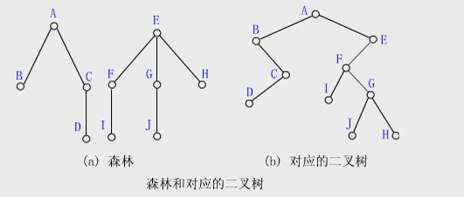
① 前序遍历森林等同于前序遍历该森林对应的二叉树
② 后序遍历森林等同于中序遍历该森林对应的二叉树
- 树的路径长度是从树根到树中每一结点的路径长度之和。在结点数目相同的二叉树中，完全二叉树的路径长度最短。
结点的权：在一些应用中，赋予树中结点的一个有某种意义的实数。
结点的带权路径长度：结点到树根之间的路径长度与该结点上权的乘积。

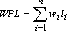
树的带权路径长度：定义为树中所有叶结点的带权路径长度之和，通常记为：

其中：n 表示叶子结点的数目，wi 和 li 分别表示叶结点 ki 的权值和根到结点 ki 之间的路径长度。树的带权路径长度亦称为树的代价。
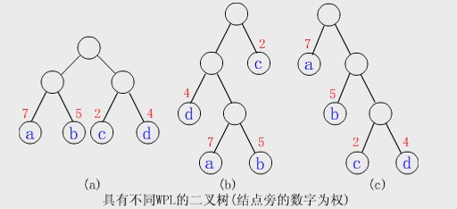
- 最优二叉树或哈夫曼树：在权为 wl，w2，…，wn 的 n 个叶 子 所
构成的所有二叉树中，带权路径长度最小(即代价最小)的二叉 树 称为最优二叉树或哈夫曼树。
给定 4 个叶子结点a,b,c,d,分别带权 7,5,2,4。构造如下图所 示 的三棵二叉树(还有许多棵)，它们的带权路径长度分别为：
(a)WPL=7*2+5*2+2*2+4*2=36 (b)WPL=7*3+5*3+2*1+4*2=46 (c)WPL=7*1+5*2+2*3+4*3=35
其中(c)树的 WPL 最小，可以验证，它就是哈夫曼树。
① 叶子上的权值均相同时，完全二叉树一定是最优二叉树，否则完全二叉树不一定是最优二叉树。
② 最优二叉树中，权越大的叶子离根越近。

③ 最优二叉树的形态不唯一，WPL 最小
- 哈夫曼算法: 哈夫曼首先给出了对于给定的叶子数目及其权值构造最优二叉树的方法，故称其为哈夫曼算法。其基本思想是：
  - 根据给定的 n 个权值 wl，w2，…，wn 构成 n 棵二叉树的森林 F={T1，T2，…，Tn}，其中每棵二叉树 Ti 中都只有一个权值为 wi 的根结点，其左右子树均空。
  - 在森林 F 中选出两棵根结点权值最小的树(当这样的树不止两棵树时，可以从中任选两棵)，将这两棵树合并成一棵新树，为了保证新树仍是二叉树，需要增加一个新结点作为新树的根，并将所选的两棵树的根分别作为新根的左右孩子(谁左，谁右无关紧要)，将这两个孩子的权值之和作为新树根的权值。
  - 对新的森林 F 重复(2)，直到森林 F 中只剩下一棵树为止。这棵树便是哈夫曼树。注意：
① 初始森林中的n 棵二叉树，每棵树有一个孤立的结点，它们既是根，又是叶子
② n 个叶子的哈夫曼树要经过 n-1 次合并，产生 n-1 个新结点。最终求得的哈夫曼树中共有 2n-1 个结点。
③ 哈夫曼树是严格的二叉树，没有度数为 1 的分支结点。
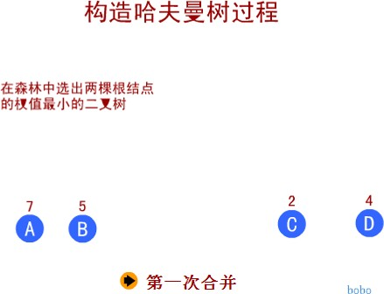
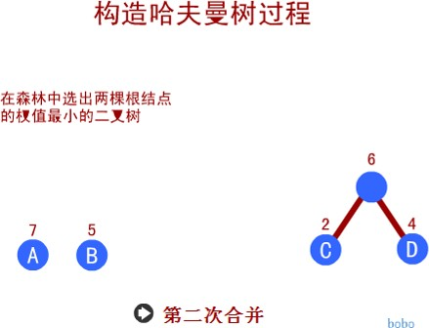

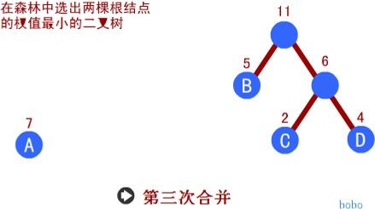
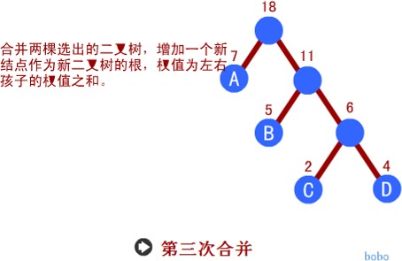

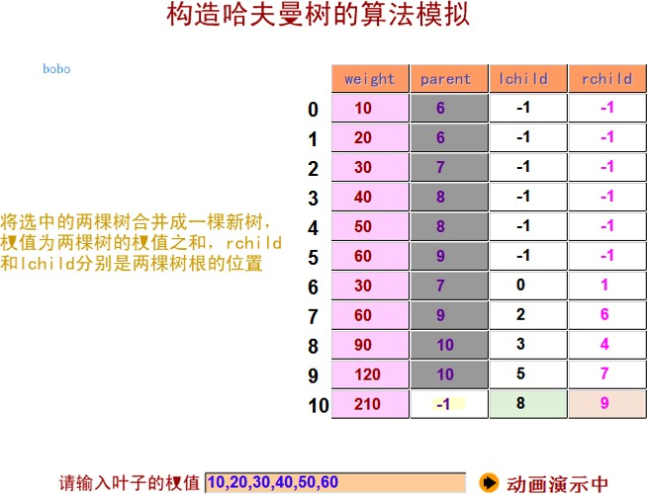

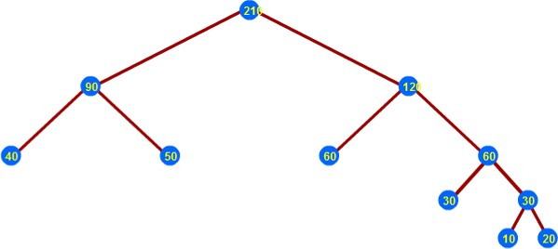
第一次：0，1->6；第二次：2,6->7；第三次：3,4->8；第四次：5,7->9；第五次：8,9->10。

（1） 哈夫曼树的存储结构
用一个大小为 2n-1 的向量来存储哈夫曼树中的结点，其存储结构为： #define n 100 //叶子数目
#define m 2*n-1//树中结点总数typedef struct { //结点类型
float weight； //权值，不妨设权值均大于零
int lchild，rchild，parent； //左右孩子及双亲指针
}HTNode； 注意：
因为C 语言数组的下界为 0，故用-1 表示空指针。树中某结点的 lchild、rchild 和 parent 不等于-1 时， 它们分别是该结点的左、右孩子和双亲结点在向量中的下标。
这里设置 parent 域有两个作用：其一是使查找某结点的双亲变得简单；其二是可通过判定 parent 的值是否为-1 来区分根与非根结点。
哈夫曼算法的简要描述
在上述存储结构上实现的哈夫曼算法可大致描述为(设 T 的类型为HuffmanTree)： (1)初始化
将 T[0．．m-1]中 2n-1 个结点里的三个指针均置为空(即置为-1)，权值置为 0。 (2)输人
读人 n 个叶子的权值存于向量的前 n 个分量(即 T[0．．n-1])中。它们是初始森林中 n 个孤立的根结点上

的权值。(3)合并
对森林中的树共进行 n-1 次合并，所产生的新结点依次放人向量 T 的第 i 个分量中(n≤i≤m-1)。每次合并分两步：
①在当前森林T[0．．i-1]的所有结点中，选取权最小和次小的两个根结点[p1]和 T[p2]作为合并对象，这里 0≤p1，p2≤i-1。
② 将根为 T[p1]和 T[p2]的两棵树作为左右子树合并为一棵新的树，新树的根是新结点 T[i]。具体操作： 将 T[p1]和 T[p2]的 parent 置为i，
将 T[i]的 lchild 和 rchild 分别置为 p1 和 p2
新结点 T[i]的权值置为 T[p1]和 T[p2]的权值之和。注意：
合并后 T[pl]和 T[p2]在当前森林中已不再是根，因为它们的双亲指针均已指向了 T[i]，所以下一次合并时不会被选中为合并对象。
- 哈夫曼编码：
数据压缩过程称为编码。即将文件中的每个字符均转换为一个惟一的二进制位串。数据解压过程称为解码。即将二进制位串转换为对应的字符。
对字符集进行编码时，要求字符集中任一字符的编码都不是其它字符的编码的前缀，这种编码称为前缀(编)码，等长编码是前缀码。
平均码长或文件总长最小的前缀编码称为最优的前缀码。最优的前缀码对文件的压缩效果亦最佳。
利用哈夫曼树很容易求出给定字符集及其概率(或频度)分布的最优前缀码。哈夫曼编码正是一种应用广泛且非常有效的数据压缩技术。该技术一般可将数据文件压缩掉 20％至 90％，其压缩效率取决于被压缩文件的特征。

具体做法
  - 用字符ci 作为叶子，pi 或 fi 做为叶子ci 的权，构造一棵哈夫曼树，并将树中左分支和右分支分别标记为 0 和 1；
  - 将从根到叶子的路径上的标号依次相连，作为该叶子所表示字符的编码。该编码即为最优前缀码（也称哈夫曼编码）。
- 由哈夫曼树求得编码为最优前缀码的原因：
① 每个叶子字符ci 的码长恰为从根到该叶子的路径长度 li，平均码长(或文件总长)又是二叉树的带权路径长度 WPL。而哈夫曼树是 WPL 最小的二叉树，因此编码的平均码长(或文件总长)亦最小。
② 树中没有一片叶子是另一叶子的祖先，每片叶子对应的编码就不可能是其它叶子编码的前缀。即上述编码是二进制的前缀码。

求哈夫曼编码的算法
（1）思想方法
给定字符集的哈夫曼树生成后，求哈夫曼编码的具体实现过程是：依次以叶子 T[i](0≤i≤n-1)为出发点， 向上回溯至根为止。上溯时走左分支则生成代码 0，走右分支则生成代码 1。
第八章 排序
- 所谓排序，就是要整理文件中的记录，使之按关键字递增(或递减)次序排列起来。
被排序的对象--文件由一组记录组成。记录则由若干个数据项(或域)组成。其中有一项可用来标识一个记录，称为关键字项。该数据项的值称为关键字(Key)。排序运算的依据--关键字，在不易产生混淆时，将关键字项简称为关键字。
- 当待排序记录的关键字均不相同时，排序结果是惟一的，否则排序结果不唯一。
在待排序的文件中，若存在多个关键字相同的记录，经过排序后这些具有相同关键字的记录之间的相对次序保持不变，该排序方法是稳定的；
若具有相同关键字的记录之间的相对次序发生变化，则称这种排序方法是不稳定的。

